  - Изменения территориальной зоны ОД1 (общественно-деловая зона учреждений образования) на территориальную зону Ж1п (зона перспективной застройки индивидуальными жилыми домами) в отношении земельного участка с кадастровым номером 19:04:010303:1821, расположенного по адресу: Республика Хакасия, Алтайский район, д. Кайбалы, ул. Ярославская, участок № 43

1.2.1. Фрагмент Карты градостроительного зонирования (существующая)

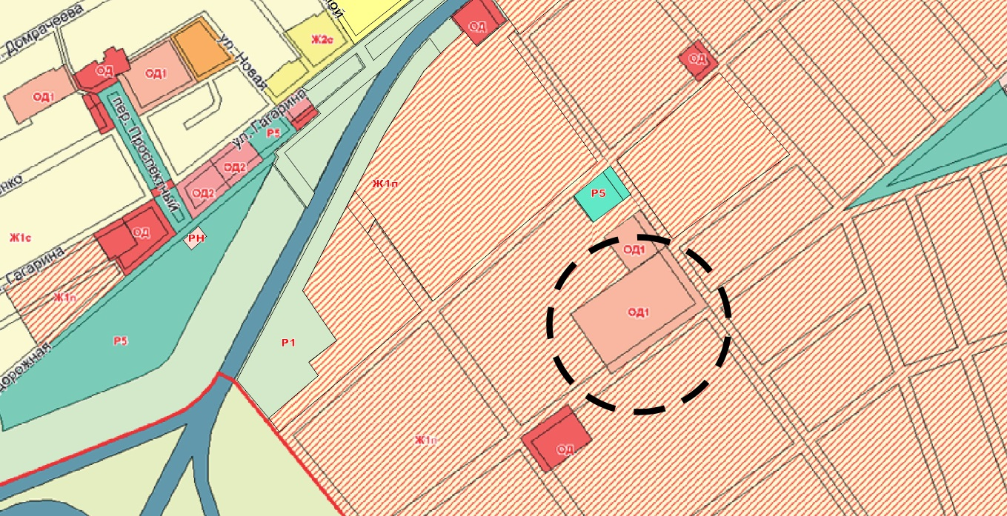

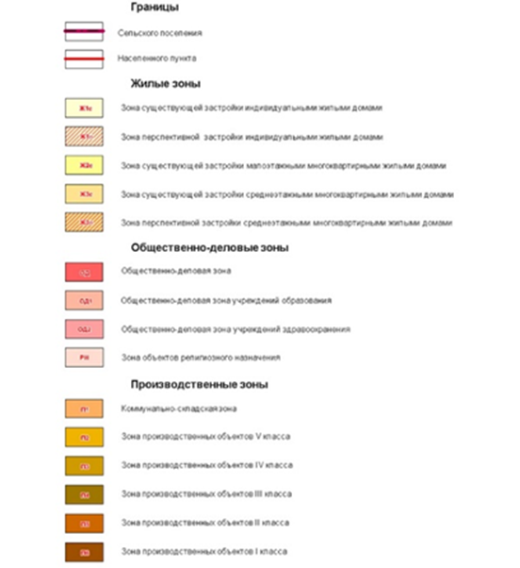

2.2.2. Фрагмент Карты градостроительного зонирования (после внесения изменений)

